# ТЕМА – 14

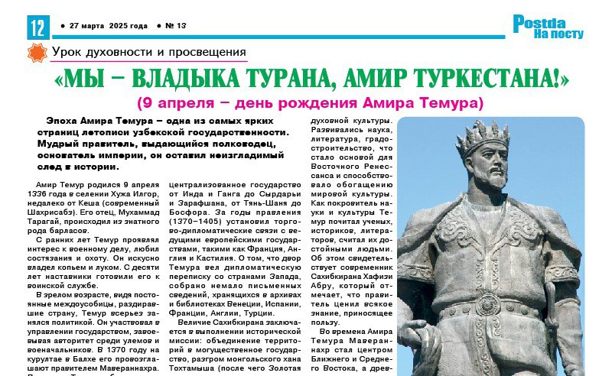

# «МЫ – ВЛАДЫКА ТУРАНА, АМИР ТУРКЕСТАНА!»

Эпоха Амира Темура – одна из самых ярких страниц летописи узбекской государственности. Мудрый правитель, выдающийся полководец, основатель империи, он оставил неизгладимый след в истории.  
Амир Темур родился 9 апреля 1336 года в селении Хужа Илгор, недалеко от Кеша (современный Шахрисабз). Его отец, Мухаммад Тарагай, происходил из знатного рода барласов.

С ранних лет Темур проявлял интерес к военному делу, любил состязания и охоту. Он искусно владел копьем и луком. С десяти лет наставники готовили его к воинской службе.

В зрелом возрасте, видя постоянные междоусобицы, раздиравшие страну, Темур всерьез занялся политикой. Он участвовал в управлении государством, завоевывая авторитет среди улемов и военачальников. В 1370 году на курултае в Балхе его провозглашают правителем Мавераннахра. Поскольку Темур не был прямым наследником престола, он принимает титул амира.

Полный энергии и замыслов молодой правитель положил в основу своей политики глубоко нравственный принцип «Сила – в справедливости».

Темур глубоко осознавал масштабность задач, которые ставила перед ним судьба. Он понимал, что прежде всего необходимо поднять с колен народ Мавераннахра, возродить его дух, объединить разрозненные земли. Только так можно направить потенциал людей на созидательные дела.

Столицей своего государства Темур объявил Самарканд. Здесь он начал строительство оборонительных стен, цитадели и дворца.

Подчинив земли между Амударьей и Сырдарьей, а также Фергану и Шашский вилоят, Амир Темур продолжил свои победоносные походы. Он создал централизованное государство от Инда и Ганга до Сырдарьи и Зарафшана, от Тянь-Шаня до Босфора. За годы правления (1370–1405) установил торгово-дипломатические связи с ведущими европейскими государствами, такими как Франция, Англия и Кастилия. О том, что двор Темура вел дипломатическую переписку со странами Запада, собрано немало письменных сведений, хранящихся в архивах и библиотеках Венеции, Испании, Франции, Англии, Турции.

Величие Сахибкирана заключается в выполнении исторической миссии: объединение территорий в могущественное государство, разгром монгольского хана Тохтамыша (после чего Золотая Орда уже никогда не смогла восстановить былую мощь).

В государстве Амира Темура достигли расцвета все сферы духовной культуры. Развивались наука, литература, градостроительство, что стало основой для Восточного Ренессанса и способствовало обогащению мировой культуры. Как покровитель науки и культуры Темур почитал ученых, историков, литераторов, считал их достойными людьми. Об этом свидетельствует современник Сахибкирана Хафизи Абру, который отмечает, что правитель ценил всякое знание, приносящее пользу.

Во времена Амира Темура Мавераннахр стал центром Ближнего и Среднего Востока, а древние города, такие как Кеш, Бухара, Термез, Мерв, активно благоустраивались. Особое внимание уделялось возвышению Самарканда. Сюда привлекались видные архитекторы, зодчие, строители. Под непосредственным руководством Амира Темура в столице были воздвигнуты более 20 грандиозных сооружений. Историки того времени писали, что Сахибкиран лично просматривал проекты этих строительств, вносил коррективы и лишь после того, как замысел приобретал совершенную форму, давал разрешение на строительство. Любовь к столице Темур выразил в словах: «Над Самаркандом всегда будет голубое небо и золотые звезды».

Не меньше, чем вопросам благоустройства, Амир Темур уделял внимание улучшению жизни жителей. Исторические источники свидетельствуют, что он несколько раз освобождал их от различных налогов. Твердо контролировал соблюдение справедливости, жестко карал тех, кто безосновательно поднимал цены на товары. Испанский посол Руи Гонсалес де Клавихо писал: «В Самарканде законы незыблемы, господин (Амир Темур) не позволяет, чтобы кто-либо применял насилие по отношению к другому человеку или обижал его».

В наследство потомкам Сахибкиран оставил не только огромную державу, но и руководство к действию – «Уложения Темура». Это сочинение историко-правового характера, состоящее из двух частей. В первой части излагается авто­биография Амира Темура с семилетнего возраста. Вторая часть – «Тузукат» – содержит наставления по устройству государства и армии, изложение обязанностей правителей и должностных лиц.

В «Уложениях» сформулированы правила поведения подданных, основанные на понятиях верности и преданности. Зафиксирована структура судебной системы, закреплены обязанности и права воинов, граждан. Значимость данного труда в том, что в нем идет речь о нерушимости закона.

Великие дела Амира Темура служат духовным ориентиром для нас. Осмысление наследия Сахибкирана способствует развитию чувства гордости за родную историю, укрепляет национальное самосознание.

**Радик ТУМПАРОВ,**

**соб. корр.**